Sephadex-G25 MGP0025

Technical literature is available at: www.mesgenbio.com. E-mail MesGen Technical Services if you have questions on use of this system: tech@mesgenbio.com

- 产品介绍
葡聚糖凝胶G-25（中等）是根据介质的交联程度不同，溶胀后的粒径和孔径的大小而对不同分子量生物分子进行分离纯化，主要用于样品的脱盐、缓冲液置换及小分子杂质去除。
特点如下：
- 操作简便（既可以与注射器或泵连接，也可以以重力柱的方式进行）、迅速（5-25min内即可完成）。
- 效果显著（脱盐率>98%）。
- 回收率高（蛋白回收率≥85%-95%）。
- 易于放大（可以根据需求进行多个串联及其它大规格层析柱的装填）。
表1：介质性能参数
基质 | 葡聚糖
干粉粒径 | 45-165µm
湿胶粒径 | 100-300µm
溶胀度 | 4-6ml/g
排阻上限（Mr） | 5×10³球蛋白
pH稳定性 | 2-13
外水体积 | 30%CV
样品加载体积 | 5%-30%CV
化学稳定性 | 所有常用的缓冲液
流速 | 1ml/min-15ml/min（以HT 5ml为例）
操作压力 | ≤0.3MPa
贮存溶液 | 20%乙醇（溶胀后介质）
贮存温度 | 4-30℃

- 使用（以HT 5ml为例，具体使用效果见案例一）
说明：此产品以干粉形式保存和发货，称取适量干粉用8-10倍干粉体积的纯化水溶胀过夜（或沸水溶胀1h以上），装柱后即可使用。
a.水洗
用2-5CV纯化水以1.0-10.0ml/min清洗介质。
备注：此步骤用清洗（第一次使用）或去除介质中20%乙醇（重复使用）。
b.平衡
用2-5CV平衡液以1.0-10.0ml/min平衡介质。
备注：此步骤用于平衡介质，保证介质中充满平衡液。
c.上样
样本经过离心、过滤（0.45um）后以1.0-10.0ml/min进行上样。
备注：样品必须经过离心、过滤处理，上样体积为0.25-1.5ml。
d.洗脱
用2-5CV洗脱液以1.0-10.0ml/min进行洗脱，并收集洗脱液。
备注：选择合适的收集时间段，收集时间段的选择对回收率和脱盐率有一定的影响。
e.水洗
用2-5CV纯化水以1.0-10.0ml/min清洗介质。
备注：此步骤用于去除介质中的洗脱液。
f.保存
用2-5CV 20%乙醇以1.0-10.0ml/min清洗介质后保存。
备注：20%乙醇可以防止微生物的生长，20%乙醇保存的介质可以在4-30℃（4-8℃更佳）保存。
g.溶液配制
平衡液/洗脱液：平衡液和洗脱液为同一种溶液，根据客户需求进行配制。
备注：建议在目标溶液中加入一定浓度的盐（至少0.025 M）用来抑制样本和介质的离子相互作用；当盐浓度>1.0 M 时，疏水性样本会与介质有轻微的结合；在更高浓度的盐（>1.5 M ）时，介质会有轻微的收缩。
备注：当使用重力柱和注射器操作时，5ml/min≈100-120滴/min。

- 清洗
清洗后可以去除一些强结合性物质（例如一些强结合的蛋白、变性蛋白、脂类等），从而达到恢复介质的优良性能（例如载量、流动性、柱效等）。
建议每使用5次后进行一次清洗，具体清洗频率需根据纯化的初始样品的洁净度进行调整。
- 用5-10倍柱体积低浓度离子型或非离子型去污剂（如0.5%Triton X-100）冲洗后，立即用5-10倍柱体积纯化水冲洗。
备注：用于去除疏水结合物质。
- 用5-10倍柱体积8M 尿素或6M盐酸胍冲洗后，立即用5-10倍柱体积纯化水冲洗。
备注：用于去除聚集在介质中的沉淀或变性物质。
c.用5-10倍柱体积的0.2M NaOH冲洗后，立即用纯化水冲洗至pH为中性。
d.用5-10倍柱体积的20%乙醇冲洗后保存。
备注：20%乙醇可以防止微生物的生长，20%乙醇保存的介质可以在4-30℃（4-8℃更佳）保存。

- 应用案例
案例一
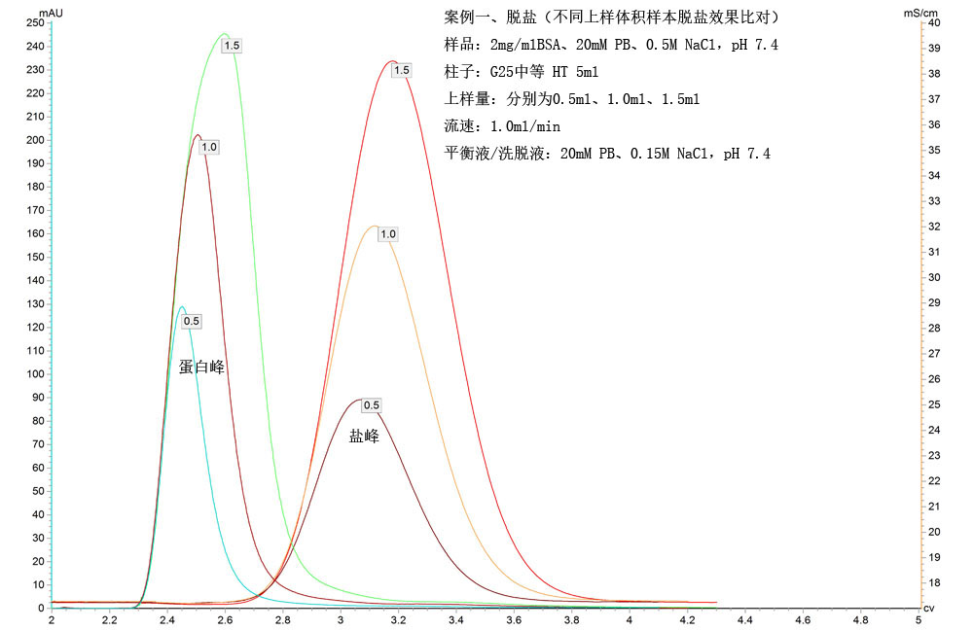

备注：由案例一可知：目标样本的保留时间随着上样体积的变化而变化。

表2：案例一使用效果的相关数据
上样体积（ml） | 收集体积（ml） | 稀释倍数 | 脱盐率*(%) | 回收率**(%)
0.5 | 1.2-1.5 | 2.4-3.0 | >99 | >85
1.0 | 1.8-2.0 | 1.8-2.0 | >98 | >90
1.5 | 2.0-2.4 | 1.3-1.6 | >96 | >95
备注：
*脱盐效果的高低主要取决于收集样本的时间段和上样的体积。
**回收率的主要取决于样本的性质、收集样本的时间段、以及测量误差（当样本浓度过低时，测量误差较大）。
案例二
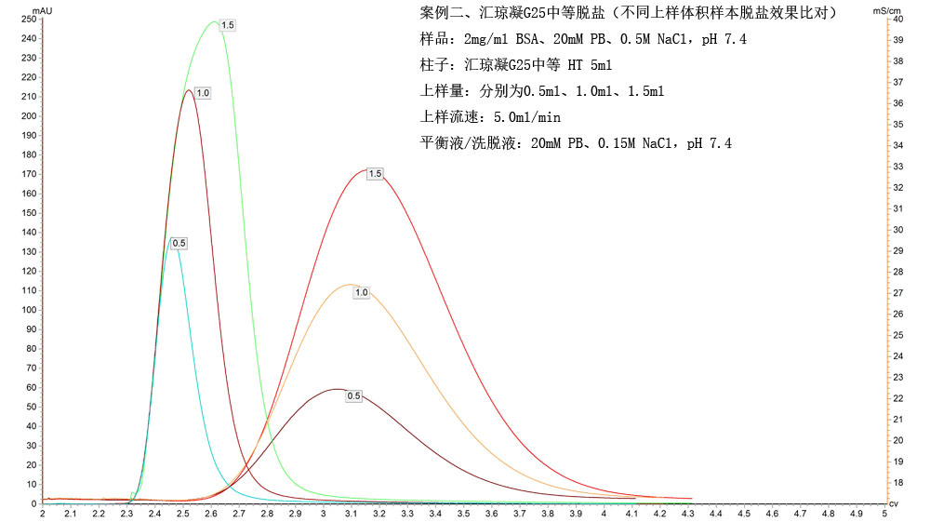

备注：由案例一和案例二可知：目标样本的保留时间和浓度均不受流速的影响。
案例三
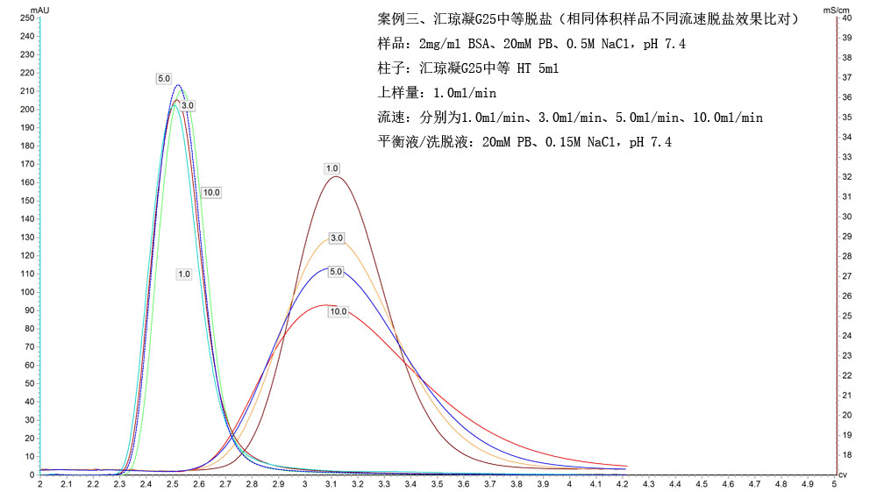

备注：由案例三可看出流速变化（在介质可耐受的流速范围内）对目标样本浓度、回收率、稀释倍数均无影响，仅对脱盐率有轻微的影响。
- 常见问题
表3：常见问题及解决方案
问题 | 可能原因 | 解决方案
回收率低 | 1.开始收集时间过晚或停止收集时间过早 | 正确及时的收集目标物
 | 2.样本与介质发生疏水作用 | 提高上样流速或降低洗脱流速
 | 3.样本浓度过低 | 洗脱后样本被稀释，检测误差增大
 | 4.脱盐后目标物质溶解度降低或在等电点附近聚集 | 适当提高洗脱液中盐浓度或调整合适的pH范围
 | 5.样品没有经过前处理 | 样品上柱前必须要经过离心或过滤
 | 6.介质装填效果不佳 | 重新装填
 | 7.分离柱顶部有较大储样体积，造成目标物洗脱时间延迟 | 重新装填或购买
 | 8.长期使用后蛋白或脂类在介质中聚集沉淀，造成目标物洗脱时间延迟或残留 | 及时有效地清洗介质
 | 9.介质中有微生物生长 | 介质使用完后，请及时正确保存介质
脱盐效果差 | 1.停止收集时间过晚 | 正确及时的收集目标物
 | 2.上样体积略大 | 适当的降低上样体积或上样浓度
 | 3.样品没有经过前处理 | 样品上柱前必须要经过离心或过滤
 | 4.介质装填效果不佳 | 重新装填
 | 5.分离柱顶部有较大储样体积，造成目标物洗脱时间延迟 | 重新装填或购买
 | 6.长期使用后蛋白或脂类在介质中聚集沉淀，造成目标物洗脱时间延迟 | 及时有效地清洗介质
 | 7.介质中有微生物生长 | 介质使用完后，请及时正确保存介质
色谱峰上升缓慢 | 介质装填过紧 | 重新装柱
色谱峰拖尾 | 介质装填太松 | 重新装柱
柱床有裂缝或干涸 | 出现泄露或大体积气泡引入 | 检查管路是否有泄露或气泡，重新装柱
液流较慢 | 1.蛋白或脂类聚集 | 及时清洗介质或滤膜
 | 2.蛋白沉淀在介质中 | 调整平衡液和洗脱液组分，以维持目标物的稳定性和介质的结合效率
 | 3.分离柱中微生物生长 | 所用试剂必须经过过滤和脱气；样品上柱前必须离心或过滤
备注：大规格包装产品或其它产品购买，请咨询本公司当地销售或售前技术支持。

仅供研究，不得用于临床诊断

